**浙江大学20 18 –20 19 学年 春夏 学期**

**《 电磁场与电磁波 》课程期中考试试卷**

课程号： _85120060_______，开课学院：___信电学院________

考试形式：一纸开卷，允许带一张A4大小手写稿入场

考试日期： 2018 年 4 月 22 日,考试时间： 120 分钟

**诚信考试，沉着应考，杜绝违纪**

**考生姓名： 学号： 所属专业： _**

|  |  |  |  |  |  |
| --- | --- | --- | --- | --- | --- |
| **题序** | **一** | **二** | **三** | **四** | **总分** |
| **得分** |  |  |  |  |  |
| **评卷人** |  |  |  |  |  |

**一、选择题（每题2分，共10分）：**

1. 已知正弦电磁场的电场强度矢量，则电场强度复矢量为（ B ）

A.  B. 

C.  D. 

1. 麦克斯韦提出（ D ）的概念，使在任何状态下的全电流都可保持连续。

A、传导电流 B、时变电流 C、运流电流 D、位移电流

1. 某金属在频率为1MHz时穿透深度为，当频率提高到4MHz时，其穿透深度为（B ）

A、15um B、30um C、120um D、240um

1. 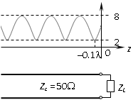右图所示为传输线上电压的驻波分布，判别负载*ZL*是什么性质的阻抗？（ B ）

A．纯电阻 B. 电阻、电容都有

C．纯电抗 D. 电阻、电感都有

1. 一圆形气球，电荷均匀分布在其表面上，在此气球被吹大的过程中，球外某定点的电场强度将（ C ）

A、增大 B、减小 C、不变 D、可能增大也可能减小

**二、填空题（每空2分，共30分）：**

1. 对理想导体表面而言，其磁感应强度矢量的 法向 分量和电场强度矢量的 切向 分量都必须等于零。
2. 设，则，；模值函数，则。
3. 无耗传输线上，反射系数模值的取值范围为 0-1 ，电压驻波比取值范围为 。
4. 短路传输线，当线长度小于四分之一波长的时候，相当于电感还是电容 电感 。
5. 无源空间中，两介质介电常数分别为（介质1）和（介质2），两介质交界面的法向为，已知介质1侧的电场为，则介质2侧的电场为
6. 一个10GHz的飞机雷达，其所采用的窄波束扫描天线，安装在一个电介质天线罩后面，将天线罩近似看成无耗平板介质板（雷达波束垂直入射），，则其厚度为1.5cm时，对雷达波束没有反射。
7. 对于波的传播常数而言，其实部称为波的相位常数，虚部称为衰减因子。
8. 不随 空间 变化的介质称为均匀介质；不随 频率 变化的介质称为非色散介质；不随 电场和磁场 变化的介质称为线性介质。

三、（20分）如图所示，**串联**阻抗匹配器，负载电阻***ZL***经过一段传输线之后与一串联电抗器件串联，以达到匹配的目的。传输线特征阻抗***Z*0**=50Ω，负载阻抗***ZL***=25+*j25*Ω，频率为318MHz。

1. 计算归一化阻抗，并用Z***L***在下面的**阻抗圆图**上标出其位置；
2. 用**阻抗圆图**的方法求支节长度和串联纯电抗器件的值。

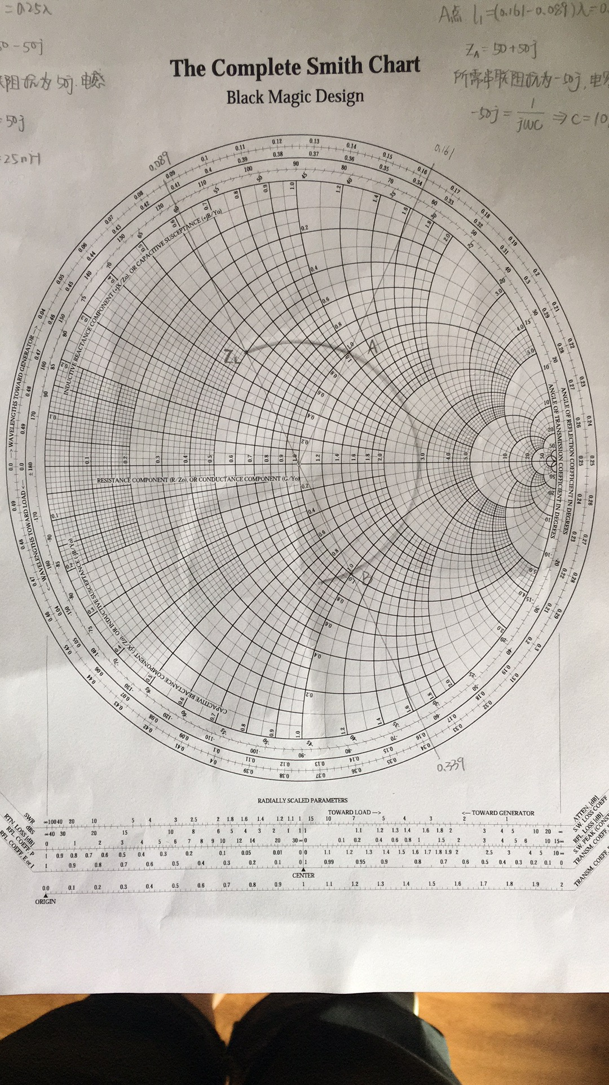

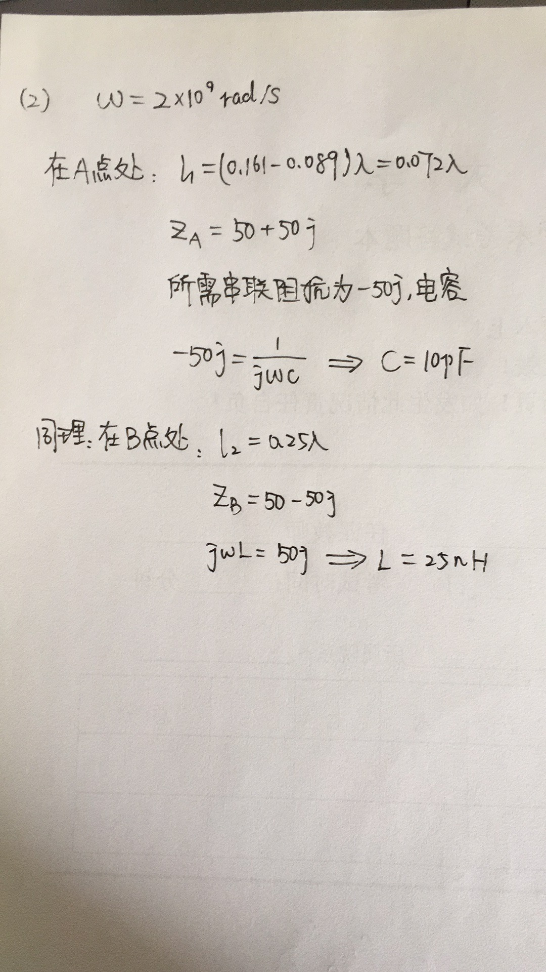

四、（分）自由空间波长为的电磁波在导体铜内传播，已知铜的，，铜表面处的磁场强度大小为，求：

1. 波在铜内的相位常数，相速度及波长；
2. 波在铜内的波阻抗及导体表面处的电场强度大小；
3. 波的趋肤深度。

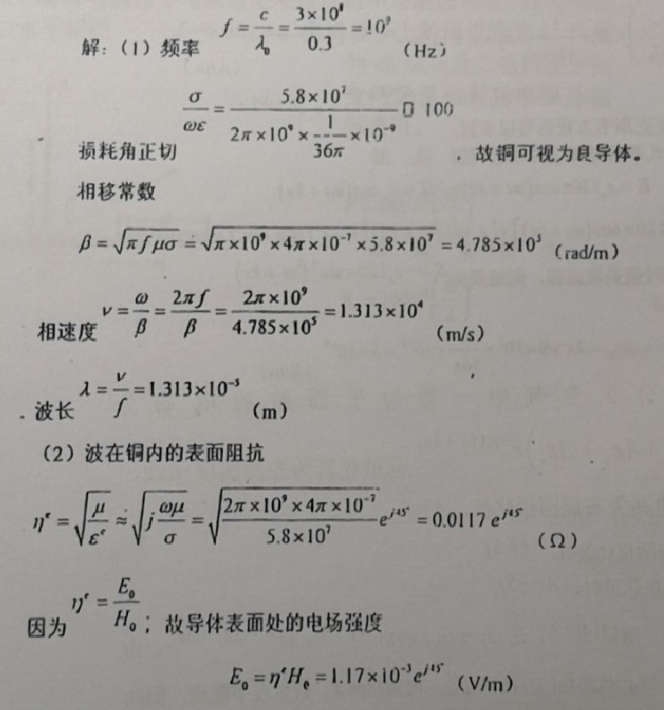

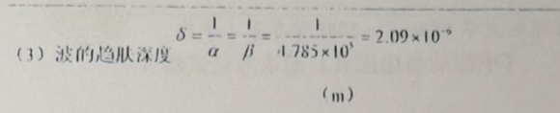

五、（24分）如图所示，区域I(z<0)为自由空间，区域II(z>0)，为理想介质，其相对介电常数与相对磁导率。区域I中入射波电场强度的瞬时值为

，求：

1. 传播常数*k*以及区域I中的波长；
2. 反射电磁波电场强度和透射电磁波电场强度的复矢量表达式；
3. 反射电磁波磁场强度和透射电磁波磁场强度的瞬时值表达式和；
4. 判断入射电磁波、反射电磁波和透射电磁波是何种极化波；
5. 计算反射平均功率密度和透射平均功率密度。

